课程教学进度计划表

一、基本信息

|  |  |  |  |  |  |
| --- | --- | --- | --- | --- | --- |
| 课程名称 | 老年护理 | | | | |
| 课程代码 | 0070053 | 课程序号 | 1413、1403 | 课程学分/学时 | 1/16 |
| 授课教师 | 莫敏玲 | 教师工号 | 20602 | 专/兼职 | 兼职 |
| 上课班级 | 护理24-1、2、3班 | 班级人数 | 151 | 上课教室 | 二教102、二教203 |
| 答疑安排 | 时间:每周四12:00-12:40 地点:健康219 电话：13381666307 | | | | |
| 课程号/课程网站 | 1413/1403 | | | | |
| 选用教材 | 《老年护理学》张先庚、ISBN 9787117368735人民卫生出版社 第5版 | | | | |
| 参考教材与资料 | 1.《老年护理学》，主编：孙建萍，人民卫生出版社，第3版，2014年1月  2.《老年护理学》，主编：罗悦性，人民卫生出版社，第2版，2011年7月  3.《老年护理学》，李玉明，郝静主编的《老年护理》，人民卫生出版社2017年2月第1版  4.《老年专业照护》，主编：利平科特（美），主译：程云，上海世界图书出版公司出版，第1版，2016年1月 | | | | |

二、课程教学进度安排

|  |  |  |  |  |
| --- | --- | --- | --- | --- |
| 课次 | 课时 | 教学内容 | 教学方式 | 作业 |
| 1 | 2 | 人口老龄化的现状与发展趋势、国内外老年护理学发展；WHO对老年期的年龄划分标准、老年护理的范畴及特点；老年护理学及其相关概念、老年人、人口老龄化、老龄化社会、健康老龄化等概念。患病老年人的护理特点。老年护理的工作目标及老年护理人员素质要求。 | 启发式理论讲授，配合多媒体教学 | 1.复习本次课教学内容并完成课后作业。  2.预习下次课内容。 |
| 2 | 2 | 老年人躯体健康评估，生理功能评估，心理和社会健康评估内容。老年人健康评估应遵循的原则；护理人员在老年人健康评估过程中结合其身心变化特点，应该注意的相关事项；老年综合征概念；老年人日常生活能力、功能性日常生活能力和高级日常生活能力的评估。ADL评估量表使用。  健康促进与健康保健概念。健康促进与健康教育关系。掌握老年保健概念和目标、老年保健重点人群、健康保健的基本原则。 | 情景导入、启发式理论讲授，配合多媒体教学；运用ADL量表评定老年人。 | 1.复习本次课教学内容并完成课后作业。  2.预习下次课内容。 |
| 3 | 2 | 老年人药代动力学、药效动力学的特点。老年人用药特点。老年人用药原则及老年人常用药物的不良反应。用药依从性概念及评价。老年人安全用药护理，老年人用药知识教育及指导。药物不良反应定义及临床监测、防治。  老年痴呆的概述及相关护理评估。老年痴呆的护理诊断和护理措施。  单元测试1 | 启发式理论讲授，配合多媒体教学 | 1.复习本次课教学内容并完成课后作业。  2.预习下次课内容。 |
| 4 | 2 | 老年高血压病和老年糖尿病的病因、诊断标准和治疗措施，老年高血压病和老年糖尿病等的概念、护理评估要点和临床特征。体位性低血压、低血糖的应急处理；胰岛素的使用方法等，培养学生具有关爱老年人及指导老年人预防和处理老年期特殊问题的能力。 | 启发式情景教学模式，以临床的问题为导向理论讲授，配合多媒体教学 | 1.复习本次课教学内容并完成课后作业。  2.预习下次课内容。  3.指导学生运用互联网检索最新的高血压指南和糖尿病指南。 |
| 5 | 2 | 老年人的代谢特点和营养需求；老年人常见营养问题。骨质疏松症、慢性阻塞性肺疾病的概念；老年骨质疏松症、慢性阻塞性疾病的病因、临床表现、治疗原则及护理诊断、护理措施、健康指导。老年骨质疏松症病人可能的骨折问题等，能及时发现、及时处理、及时抢救。慢性阻塞性疾病病人的护理。 | 启发式理论讲授，配合多媒体教学，培养学生能提供有针对性护理的能力。 | 1.复习本次课教学内容并完成课后作业。  2.预习下次课内容。 |
| 6 | 2 | 针对老年特殊问题如跌倒、疼痛问题等，能及时发现、及时处理、及时抢救。跌倒、疼痛的常见原因及相关基础知识。跌倒的危险性评估。  老年人跌倒的预防与护理。  单元测试2 | 启发式理论讲授，配合多媒体教学，通过图片、影像、典型案例等让学生实时了解目前老年医院痴呆病人现状及防跌倒、防压疮的护理。培养学生能提供有针对性护理的能力。 | 1.复习本次课教学内容并完成课后作业。  2.预习下次课内容。 |
| 7 | 2 | 实训课1：分组病案讨论---低血糖反应的急救  实训课2：老年人日常生活护理 | 以《老年人常见疾病护理---老年糖尿病》为题，分小组组织进行案例分析、课堂讨论，情景演示-护士应对患者突发低血糖反应的急救及健康宣教。  通过图片、影像、医院见习等让学生实时了解目前老年医院病房的结构、老人的生活环境、人文环境及治疗环境，了解两便失禁的护理及防跌倒的护理。 | 1.完成案例分析报告。  2.阶段复习。 |
| 8 | 2 | 期末考查课考试（闭卷） | 考试 |  |

三、考核方式

|  |  |  |
| --- | --- | --- |
| 总评构成 | 占比 | 考核方式 |
| X1 | 40% | 随堂测试 |
| X2 | 20% | 单元测试1 |
| X3 | 20% | 单元测试2 |
| X4 | 20% | 实训报告 |

任课教师：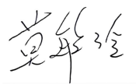 系主任审核：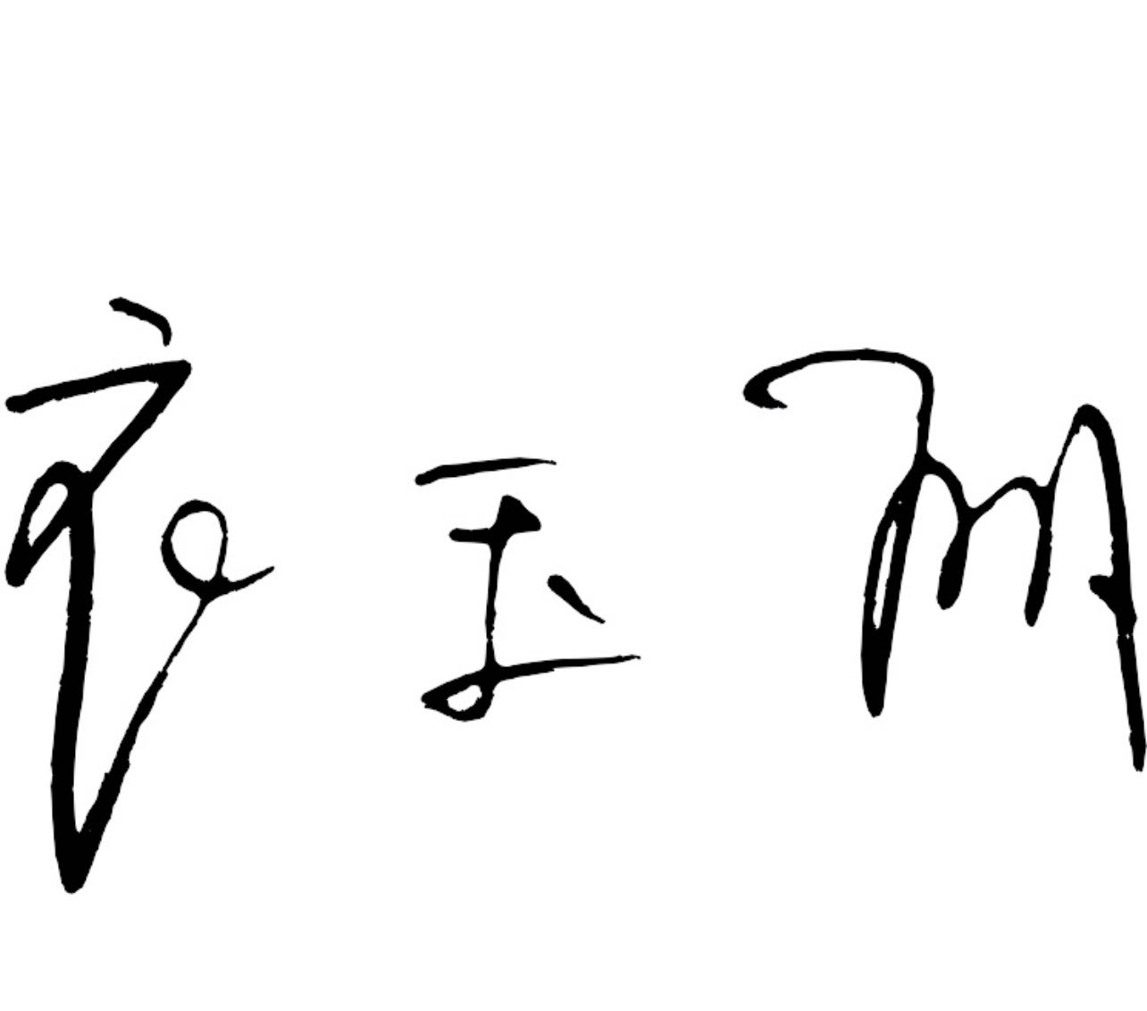 日期：2025年8月26日